**CENTRO PROVINCIAL DE HIGIENE, EPIDEMIOLOGIA Y MICROBIOLOGIA MATANZAS**

**INFORME DE ACTUALIZACION COVID-19 AL GRUPO TEMPORAL PROVINCIAL**

**Fecha: 15 DE SEPTIEMBRE DEL 2021 hora de cierre 6.00 pm**

**VIGILANCIA COVID 19 Muestras procesadas en total:**

* Se procesaron 2291 muestras, de ellas por PCR 1570, todas en el LBM del CPHEM de Matanzas. No se procesan muestras por SUMA y se procesan por Test de Antígeno 721.
* No se procesaron muestras del Aeropuerto ,Hoteles y CA de viajeros 55, 949 de otras prov y a población matancera 566 por PCR

Muestras procesadas en LBM de otras provincias e IPK:

* No se procesan muestras en el IPK. No se reportan casos por el Puesto de Dirección Ministerial.

**Según método - positividad:**

* Se procesan por PCR 1570 muestras y se obtienen 653 muestras positivas, Se han realizado 671778 (en el LBM Matanzas 653933) positividad acumulada de 13.7%.
* La positividad general de las muestras procesadas fue de 28.7 % y para casos autóctonos es 9.7%, inferior al día de ayer, en el patrón de positividad solo se contabilizan los PCR realizados que es el método de confirmación empleado.

**Muestras positivas:**

* De las muestras procesadas, 653 muestras fueron positivas, que corresponden a: 5 evolutivos, 593 de otras provincias y 55 casos nuevos.
* Por tanto se confirman 55 casos nuevos de la provincia Matanzas. Se reportan 17 casos menos que en el dia de ayer.

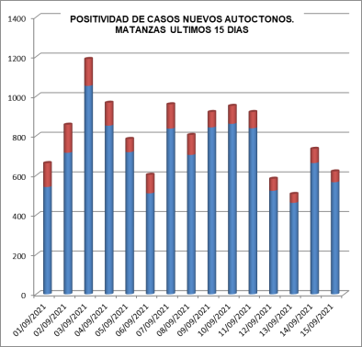

**RELACION SUGESTIVOS COVID/CONFIRMADOS**

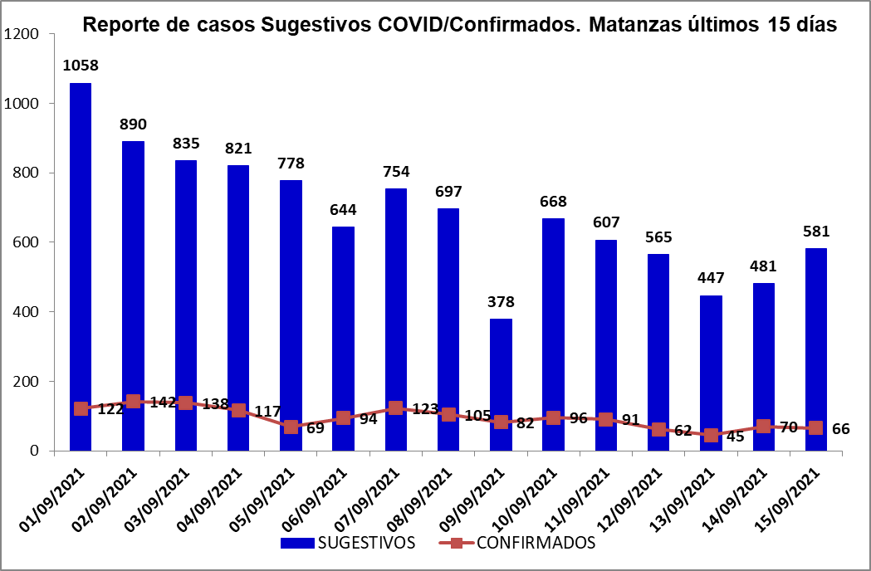

**RELACION SUGESTIVOS/SOSPECHOSOS/CONFIRMADOS DEL DIA.**



**VIGILANCIA DE VIAJEROS**

* En el día de ayer no se reciben vuelos por el Aeropuerto Internacional Juan G. Gómez.
* Se acumulan 401 vuelos recibidos y un total de 98928 pasajeros y se han confirmado 2059 pasajeros a CoVid arribados por este Aeropuerto, según nacionalidad 1466 cubanos y 593 extranjeros.
* En el día de hoy no se reportan viajeros positivos.
* Posterior al 5 de junio en que se establecen las nuevas medidas de CSI para el aislamiento de viajeros, por el aeropuerto Juan Gualberto Gómez han arribado 51381 viajeros en total, siendo 11353 cubanos que han quedado aislados en CA de Matanzas.
* De los viajeros actualmente en vigilancia según los lugares de aislamiento:

Cuatro Palmas 2, El Corsario 4, Paso del Medio 0, La Casona 7, Club Carey 109, Los Cactus 145, Barlovento 115, Bella Costa 247, Puntarenas 6, Club Tropical 94, Los Naranjos 37, Las Morlas 52, Arenas Blancas 150, y Sun Beach 12. Para un total de 980 viajeros en vigilancia. Salen de la vigilancia un total de 162 viajeros.

**CONFIRMADOS COVID Y OTROS INDICADORES. 15 DE SEPTIEMBRE CIERRE 6.00 PM**

* Se confirman 55 casos nuevos en la provincia, 17 menos que ayer.
* De ellos 52 sintomáticos lo cual representa el 94.5 %, 30 con test rápido positivo, 21 con test negativo, 1 sin test.
* Según origen del caso 55 son autóctonos.



* 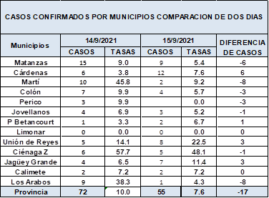De los confirmados 18 (32.5%) eran contacto de casos confirmados intradomiciliarios, 37(67.3%) contacto de casos confirmados extradomiciliarios.
* Se reportan casos en los 11 municipios, Limonar y Perico no reportan casos.

Los municipios con mayor reporte de casos son:Cardenas , Matanzas y Union de Reyes

* Las áreas de salud con mayor reporte:7de Diciembre,Ramón Martínez,Celia Sánchez y Reynold Garcia
* Los Consejos Populares con más casos:Jaguey Norte,Jaguey Sur y Versalles.
* Según edades: 9 ≤ de 18 años (0 lactante), 31 entre 19 y 59 años y 15 de 60 y más.
* Se reportan 35 casos vacunados, el 63.6 % de los confirmados del dia.
* Al cierre del dia se reportan 27 casos graves, 14 críticos, 14 ventilados.
* No se reportan fallecidos. Se acumulan 538 fallecidos. Letalidad total de 0.72 %, tasa de mortalidad 74.7 x 100 000 hab.

**EN LOS ÚLTIMOS 15 DÍAS**

Se diagnostican 1380 casos autóctonos.Tasa de incidencia de casos autóctonos es de 191.4 x 100 000 hab. (disminuye con relación al dia de ayer)



De las 28 áreas de la provincia, 14 presentan tasas de casos autóctonos en los últimos 15 dias por encima de la provincial.



**CASOS ACUMULADOS DESDE EL INICIO DE LA PANDEMIA COVID-19**

En la provincia se acumulan 73956 casos confirmados COVID-19. Tasa de incidencia acumulada desde que se notificó el primer caso de 10254.9 x100 000 hab. Esto representa el 10.3 % de la población matancera. En el transcurso del año 2021 se han confirmado 73258 ( tasa 10158.1 x 100 000 hab), que representa el 99.1 % del total de casos Covid 19 que se han confirmado en la provincia en toda la epidemia.

* Se acumulan 72674 (98.2%) autóctonos y 1282 importados. (1.7%)
* El 10.9 de los confirmados se concentra en casos asintomáticos (8063)
* Según sexo: Femenino 38546 (52.1%), Masculino 35410 (47.8%).
* Se han reportado 1178 trabajadores de salud (305 médicos, 288 enfermeros, 103 técnicos, 78 estudiantes, 436 otros trabajadores de Salud).
* Según edades:



**Eventos activos**

La provincia acumula 1 evento activo en P Betancourt. Según ubicación es comunitario. En el día de hoy no se reportan casos en el evento. Se acumulan 126 casos confirmados y ningún caso activo.

**Comunidad Manolito en el municipio Pedro Betancourt.** Municipio Pedro Betancourt, Felix Rivero, CP Manolito. Fecha de apertura del evento: 9/7/21, Universo: 472, Casos confirmados del dia 0. Total de casos confirmados acumulados 126, Casos Activos: 0 Fecha del último caso: 8 de Septiembre 2021.Fecha probable de cierre 22/9

* Se acumulan 21 eventos, (13 en población abierta, 5 en centro de trabajo y 3 en instituciones de salud).



**OTRAS TABLAS Y GRAFICOS**





